**DLP管理平台之mysql/solr服务器搭建**

# 1、Mysql数据库搭建

## 1.1、在mysql中创建账户

Mysql服务器需要被中央管理服务器和二级负载服务器访问，为此需要创建一个账户。该账户的名称和密码思睿嘉得有默认的（如果使用默认的，思睿嘉得提供），也可以使用用户自定义的，如果使用自定义的，请把账户名称和密码给到思睿嘉得，需要把账户名称和密码加密后替换中央管理服务器和二级负载服务器配置文件中的默认的账户名称和密码。

## 1.2、创建dlp数据库

思睿嘉得默认的数据库名称是dlp，如果使用自定义的，请把数据库名称给到思睿嘉得，好修改中央管理服务器和二级负载服务器配置文件中的默认的数据库名称。

## 1.3、检查mysql是否开启3306端口

命令：firewall-cmd --zone=public --list-ports

下图中看到，已经开启了3306端口，如果没有开启，要用命令开启



*开启3306的端口命令如下：*

*firewall-cmd --zone=public --add-port=3306/tcp --permanent # 开启3306端口*

*firewall-cmd --reload # 重新载入*

## 1.4、导入数据库的sql文件

MySQL表导入的顺序如下，请按照顺序导入

1.dlp_init_merge_formal_20210328.sql

2.dlp_inner_condition_20210328.sql

3.BuildIn_Category.sql

4.builtin_conditions_20210330_163343.sql

# 2、Solr主从服务器搭建

## 2.1、主solr服务器部署

将P9.6.2版的安装包上传到主solr服务器上的/home目录下，进入DLP安装文件的目录

使用命令：./install_all_falco_with_log.sh detail # 分布式安装solr

安装前要升级openssl和openssh，输入 y

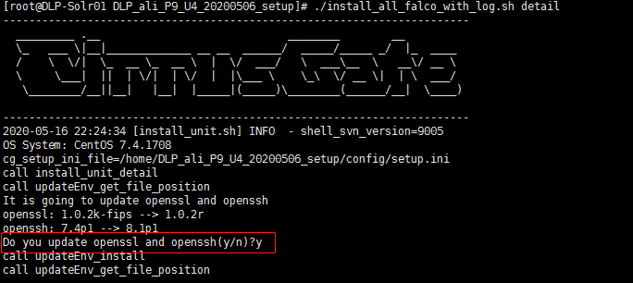

下图中，选择1

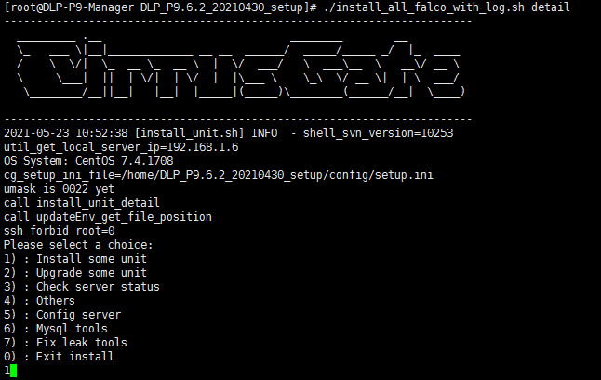

再选择3

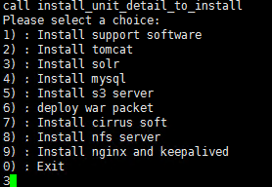

安装完成，输入0，退出

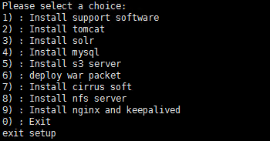

**创建软链接**

在安装完solr后，服务器日志默认存放在 /var/lib/tomcat8/logs 目录下，如果没有单独划分 /var分区，那么需要把服务器日志迁移到 /opt/var/lib/tomcat8/logs 目录下，并创建 /var/lib/tomcat8/logs 的软链接。

进入DLP安装文件的目录

使用命令：./install_all_falco_with_log.sh detail

下图中，输入4

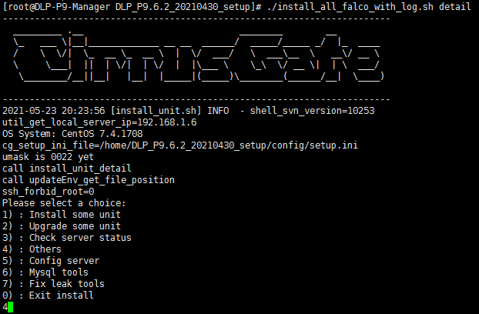

再输入9，迁移solr服务器日志目录

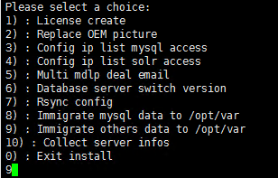

Solr安装完成后，需要开启Solr服务器防火墙中的9080端口

firewall-cmd --zone=public --list-ports # 查看所有打开的端口

Solr安装完成后，需要开启Solr服务器防火墙中的9080端口

firewall-cmd --zone=public --list-ports # 查看所有打开的端口



上图中，已经看到开启了9080端口，如果没有开启，可以使用下面的命令来开启防火墙端口

*firewall-cmd --zone=public --add-port=9080/tcp --permanent # 开启9080端口*

*firewall-cmd --reload # 重新载入*

使用命令：systemctl status tomcat8 # 查看solr服务的运行状态

下图中，solr服务已经启动运行

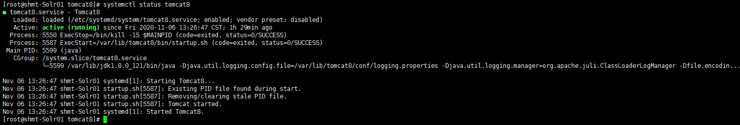

查看一下tomcat8的内存配置

vim /var/lib/tomcat8/bin/catalina.sh

根据实际情况进行修改，如果机器配置足够加大配置 可将Xms和Xmx参数的值都相应调大为：Xms2048m -Xmx8092m

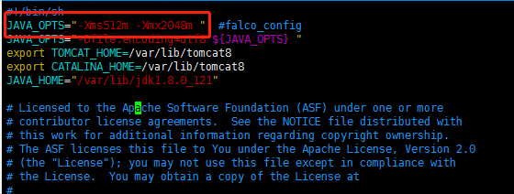

修改后保存存储，重启tomcat8服务

## 2.2、从Solr服务器搭建

与主Solr服务器搭建步骤一样

## 2.3、主Solr服务器修改配置文件

修改配置文件，在主solr上

cd /opt/solrhome # 该目录下的10个子目录，分别为ClientSoftLogs、DAM、DAM_archive、DAM_file、DLP、DLP_UA、MTA 、SoftWare、SoftWareSnapShot、USERINTENT

# 修改这10个子目录下的conf目录下的 solrconfig.xml文件

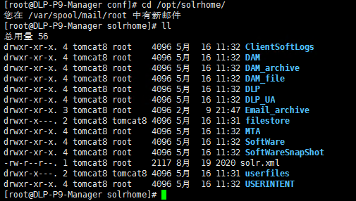

命令：vim /opt/solrhome/DAM/conf/solrconfig.xml

进入文件后，输入 :set nu 然后回车 # 能显示行数

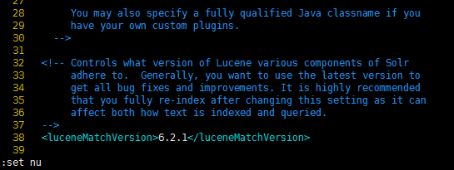

然后在第752行处，复制如下内容，然后保存退出

<requestHandler name="/replication" class="solr.ReplicationHandler" >

<lst name="master">

<str name="replicateAfter">optimize</str>

<str name="replicateAfter">optimize</str>

<str name="confFiles">schema.xml,stopwords.txt,elevate.xml</str>

<str name="alladmin">repl</str>

<str name="Alladmin ">repl</str>

</lst>

</requestHandler>

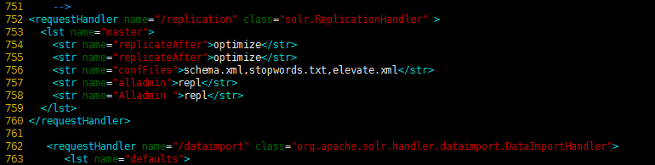

保存退出后，重新进入/opt/solrhome目录

在主Solr中其余9个目录下的配置文件按照上述方法修改并保存。

修改完主solr中的配置文件后重启tomcat8

命令：systemctl stop tomcat8

命令：systemctl start tomcat8

## 2.4、从Solr服务器修改配置文件

修改配置文件，在主solr上

cd /opt/solrhome # 该目录下的10个子目录，分别为ClientSoftLogs、DAM、DAM_archive、DAM_file、DLP、DLP_UA、MTA 、SoftWare、SoftWareSnapShot、USERINTENT

# 修改这10个子目录下的conf目录下的 solrconfig.xml文件



命令：vim /opt/solrhome/DAM/conf/solrconfig.xml

进入文件后，输入 :set nu 然后回车 # 能显示行数



然后在第752行处，复制如下内容，然后保存退出

<requestHandler name="/replication" class="solr.ReplicationHandler" >

<lst name="slave">

<str name="masterUrl">http://***主Solr的IP地址***:9080/solr/***core-name（主solr对应的名称，如DAM、DAM_archive、DAM_file、DLP、DLP_UA、MTA、USERINTENT）***</str>

<str name="pollInterval">00:00:60</str>

<str name="compression">internal</str>

<str name="httpConnTimeout">50000</str>

<str name="httpReadTimeout">500000</str>

<str name="alladmin">repl</str>

<str name="Alladmin">repl</str>

<str name="httpBasicAuthUser">solradmin</str>

<str name="httpBasicAuthPassword">U12chSL8VPiM1</str>

</lst>

</requestHandler>

下面以**DMA**为例

添加的内容

<requestHandler name="/replication" class="solr.ReplicationHandler" >

<lst name="slave">

<str name="masterUrl">http://***192.168.1.186***:9080/solr/***DAM***</str>

<str name="pollInterval">00:00:60</str>

<str name="compression">internal</str>

<str name="httpConnTimeout">50000</str>

<str name="httpReadTimeout">500000</str>

<str name="alladmin">repl</str>

<str name="Alladmin">repl</str>

<str name="httpBasicAuthUser">solradmin</str>

<str name="httpBasicAuthPassword">U12chSL8VPiM1</str>

</lst>

</requestHandler>

保存退出

在从Solr中其余9个目录下的配置文件按照上述方法修改并保存。

修改完从solr中的配置文件后重启tomcat8

命令：systemctl stop tomcat8

命令：systemctl start tomcat8

